«Ιδιαιτερότητες του Δασικού Κτηματολογίου»
Κοσμάς-Αριστοτέλης Δούκας,
Καθηγητής Δασολογίας Α.Π.Θ, adoucas@for.auth.gr

Περίληψη
Εδώ και 40 χρόνια δεν προχώρησε το δασικό κτηματολόγιο στο βαθμό που θα έπρεπε, παρά τις μετονομασίες του (Μητρώο, Δασικοί χάρτες, πρόδρομοι δασικοί χάρτες ,οριογραμμή) και τις αλλαγές άρθρων και νόμων. Από κτηματολογική άποψη ,αν εξαιρέσουμε το 19 % του δάσους και την αλπικές εκτάσεις, που δεν αμφισβητούνται συνήθως, καλούμαστε να ξεδιαλύνουμε ποιες από τις εκτάσεις του 40 % είναι δασικές , σύμφωνα με τους ισχύοντες νόμους .
Το Δασικό κτηματολόγιο στα πλαίσια του Εθνικού διαφοροποιείται, σε άρθρα των σχετικών με το Εθνικό κτηματολόγιο νόμων ,που αναλύονται στην εργασία αυτή.
Τέλος εξάγονται συμπεράσματα-προτάσεις σχετικά με το Δασικό κτηματολόγιο ,το Δασολόγιο ,τις χρήσεις γης, την Χωροταξία ,το χρονοδιάγραμμα, την απαιτούμενη ακρίβεια χαρτογράφησης, την Στελέχωση και την χρηματοδότηση.
Ι.ΥΠΑΡΧΟΥΣΑ ΚΑΤΑΣΤΑΣΗ
1. Εισαγωγή
Από το 1888 μέχρι το 1976 με την ψήφιση σχετικών νόμων και διαταγμάτων έγιναν προσπάθειες αποτερματισμού των δημοσίων και ιδιωτικών δασών με αποτέλεσμα τον αποτερματισμό και την οριοθέτηση ελαχίστων δασών σε σχέση με το σύνολό τους.
Στην Ελλάδα σε σχέση με τις Ευρωπαϊκές χώρες τα ιδιωτικά δάση ανέρχονται σε ποσοστό 18 % (9.78+7.96) (Πίνακας 1), ενώ στην υπόλοιπη Ευρώπη πάνω από 50 %.
Πίνακας 1.
Κατανομή των δασών κατά μορφή ιδιοκτησίας.

Ιδιοκτήτης | Έκταση σε  στρέμματα | Ποσοστό %  του συνόλου
Δημόσιο | 16.440.000 | 65,45
Κοινότητες | 3.015.000 | 11,99
Μοναστήρια-Ιδρύματα | 1.211.000 | 4,82
Συνιδιοκτήτες | 2.478.000 | 9,78
Ιδιώτες | 1.998.000 | 7,96
Σύνολο | 25.142.000 | 100,00

Η κατανομή αυτή θα έπρεπε να είναι πλεονέκτημα για τη χώρα μας, για καλύτερη κοινωνική προσφορά του Δάσους, πλην όμως είναι και μειονέκτημα λόγω της πίεσης διαφόρων κοινωνικών φορέων για διεκδικήσεις στα δημόσια δασικά εδάφη λόγω έλλειψης κτηματολογίου, που ίσως τελικά είναι ένας λόγος καθυστέρησης του Δασικού κτηματολογίου στην Ελλάδα.
Εδώ και 40 χρόνια δεν προχώρησε το δασικό κτηματολόγιο , παρά τις μετονομασίες του (Μητρώο, Δασικοί χάρτες, πρόδρομοι δασικοί χάρτες , οριογραμμή) και τις αλλαγές άρθρων και νόμων.
Επικυρωμένοι Δασικοί χάρτες σχεδόν δεν υπάρχουν (Μόνο στο 12 % των ΟΤΑ της χώρας) .
Ταυτόχρονα η ανάπτυξη έχει γίνει σημαία της χώρας. Ποιά όμως ανάπτυξη εννοούμε ?
Την οικιστική ή την ποιοτική ?
Την Τουριστική ή την αειφόρο ?
Υπάρχει ο απαραίτητος χωροταξικός σχεδιασμός χρήσεων γης και δασικό κτηματολόγιο (Δασικοί χάρτες) που είναι το απαραίτητο υπόβαθρο της ανάπτυξης και εργαλείο άσκησης πολιτικής γης ?
Με ποιες υποδομές διευκολύνουμε την ανάπτυξη ? :
- το Κτηματολόγιο ή το Καταπατο-λόγιο
- την Χωροταξία ή την Χωρο-αταξία
- την Εφαρμογή ή την Αναθεώρηση Συντάγματος
- τους Δασικούς χάρτες ή το Δασολόγιο
Στόχος του κτηματολογίου πρέπει να είναι η διευκόλυνση της ανάπτυξης με σεβασμό στο περιβάλλον με τη βοήθεια των χαρτών χρήσεων γης και του χωροταξικού σχεδίου ,για να μη κόψουμε το κλαδί (Δάση και δασικές εκτάσεις, Οικοσύστημα) πάνω στο οποίο κάθεται η ανάπτυξη.
Ο όρος Δασικό Κτηματολόγιο είναι μη νομοθετημένη ονομασία, προέρχεται από τον παλαιότερο χωρικό διαχωρισμό του κτηματολογίου σε Αστικό, Αγροτικό και δασικό ανάλογα με την περιοχή στην οποία αναφέρεται. Στον πίνακα 1 παρατηρούμε ότι περίπου το 62 % [19+24,6+2,1%+13,3%+3,3] είναι δασική γη (Πίν.2) ,που την διαχειρίζεται η δασική υπηρεσία λόγω της ιδιαίτερης οικολογικής σημασίας.
Από κτηματολογική άποψη ,αν εξαιρέσουμε το 19 % του δάσους (βλ.Φωτο) και την αλπικές εκτάσεις, που δεν αμφισβητούνται συνήθως, καλούμαστε να ξεδιαλύνουμε ποιες από τις εκτάσεις του 40 % (24,6+2,1+13,3) είναι
δασικές , σύμφωνα με τους ισχύοντες νόμους (998/79, άρθρο 3).
Πίνακας 2
Κατανομή των μορφών εδαφοπονίας του Ελληνικού χώρου σύμφωνα με τα στοιχεία της Δασικής Υπηρεσίας.

α/α | Μορφές εδαφοπονίας | Έκταση στρέμματα | Ποσοστό %
1 | Δάση | 25.124.180 | 19,0
2 | Μερικώς δασοσκεπείς εκτάσεις | 32.421.400 | 24,6
3 | Φρυγανότοποι | 2.773.135 | 2,1
4 | Αλπικές εκτάσεις | 4.400.577 | 3,3
5 | Χορτολίβαδα | 17.555.073 | 13,3
6 | Έλη – Λίμνες – Ποταμοί | 2.728.620 | 2,1
7 | Άγονα | 7.348.513 | 5,6
8 | Γεωργικές Καλλιέργειες | 39.638.500 | 30,0
Σύνολο χώρας |  | 131.990.000 | 100,0

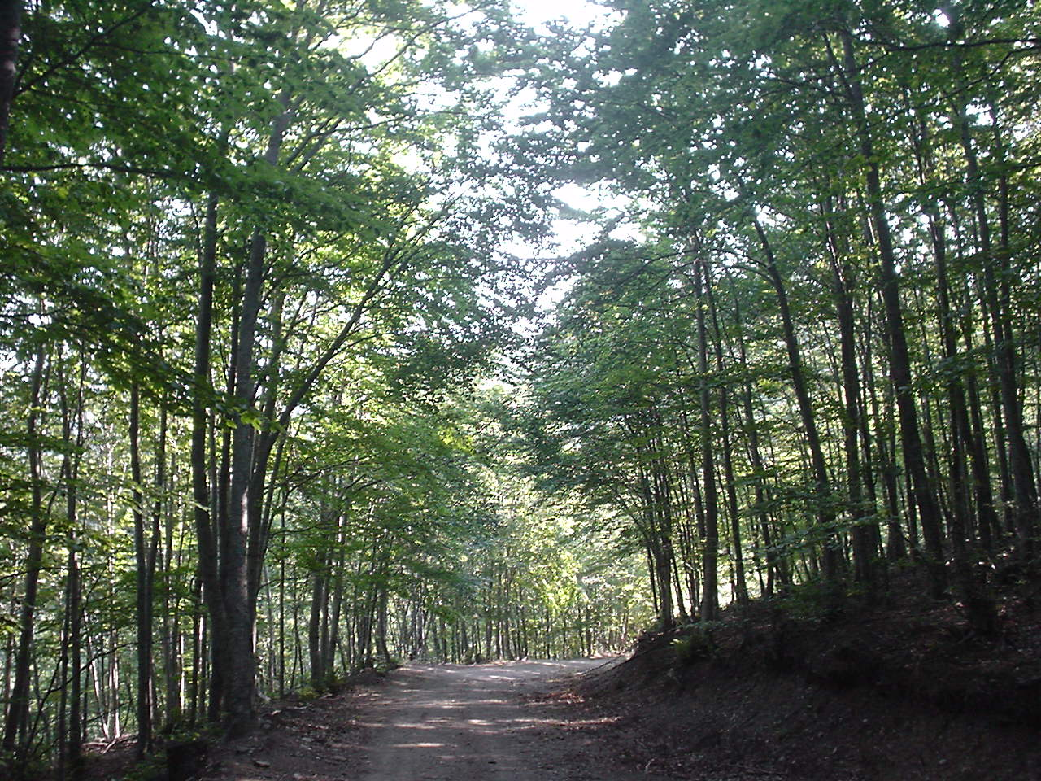Δάσος υψηλό Δρυός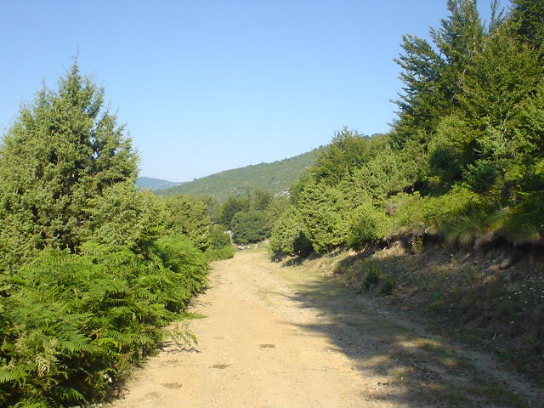
Δάσος χαμηλό θάμνων

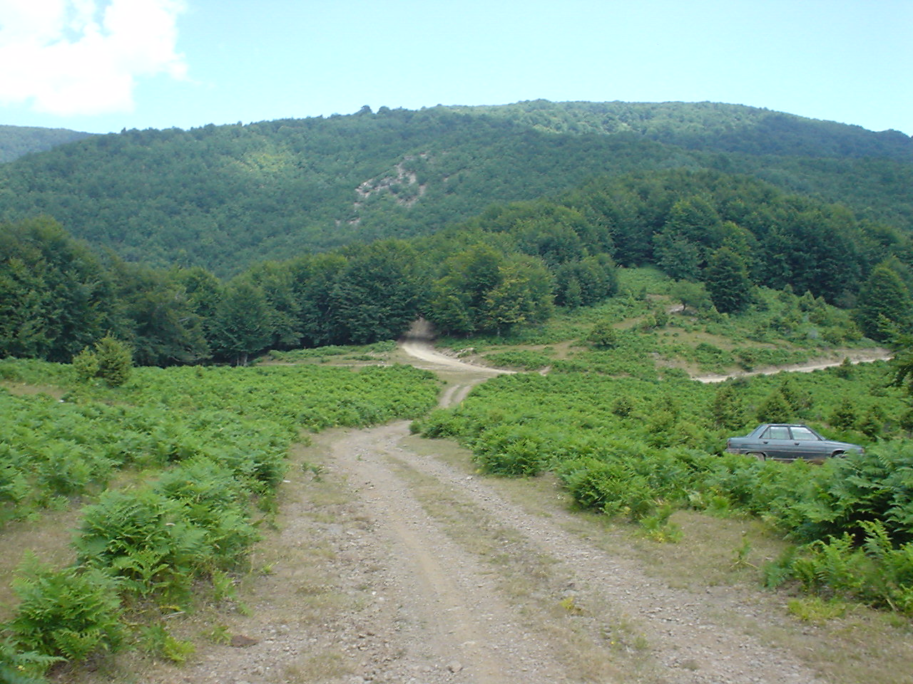
Δασική Χορτολιβαδική έκταση εντός δάσους οξυάς

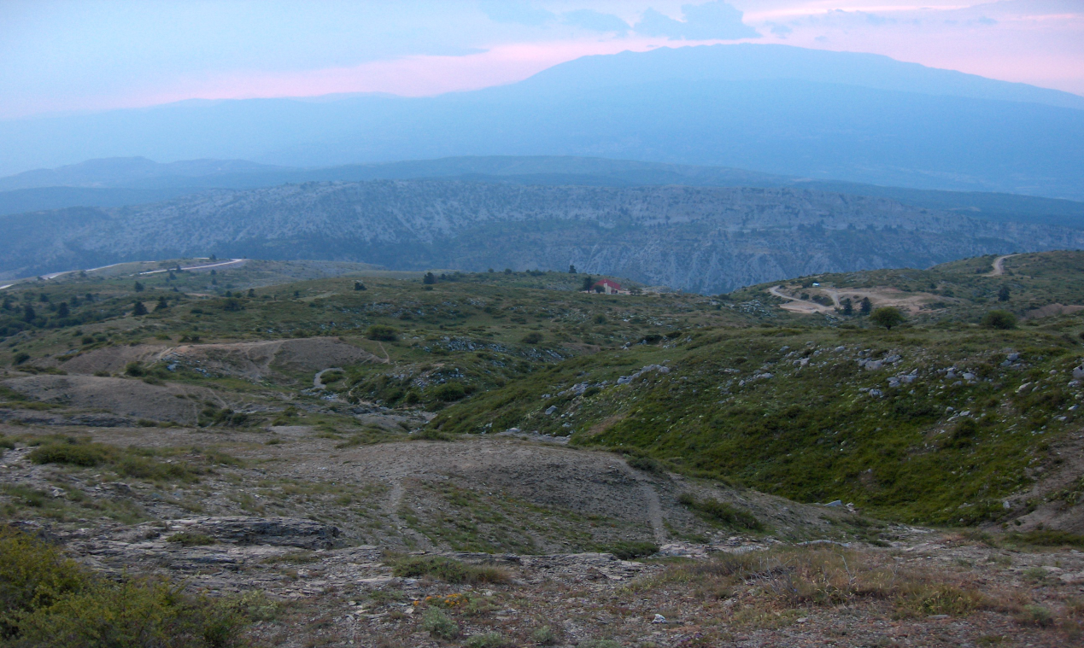
Αλπική δασική έκταση στον Κίσσαβο
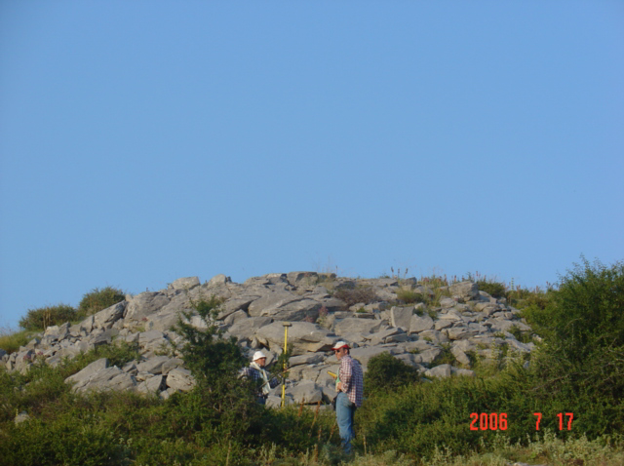
Βραχώδεις εξάρσεις εντός δασικής έκτασης είναι δασική έκταση
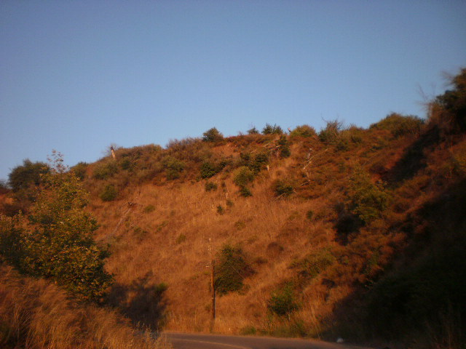 Μερικά δασοσκεπής έκταση . Εν δυνάμει δάσος?
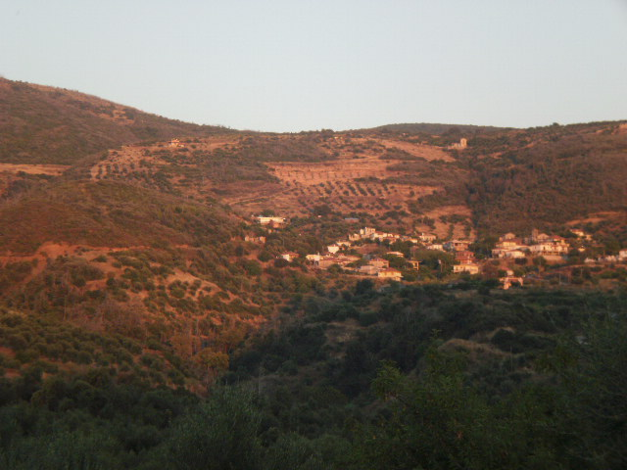
Δασικές εκχερσωμένες ,μετατροπή σε γεωργικές (ελαιοκαλλιέργειες) εκτάσεις μετά πυρκαγιά (Ηλεία, 2007) .
Το Δασικό κτηματολόγιο στα πλαίσια του Εθνικού διαφοροποιείται, σε άρθρα των σχετικών με το Εθνικό κτηματολόγιο νόμων και θα προσπαθήσουμε να παραθέσουμε παρακάτω:
2.Διαχρονικ ανασκόπηση στις Νομικές ρυθμίσεις του Δασικού Κτηματολογίου
Η αύξηση της αξίας του δασικού χώρου επέβαλλε την σύνταξη του κτηματολογίου δασικών εκτάσεων (δασικού κτηματολογίου) με το νόμο 248 / 1976, την προστασία του από το σύνταγμα του 1975 (άρθρο 24) και τον ορισμό του δάσους με το νόμο 998 / 1979.
Με τον ν. 248/ 12.1.1976Περί φύλλου καταγραφής, Μητρώου ιδιοκτησίας και οριοθεσίας των δασικών εκτάσεων και προστασίας των δημοσίων δασικών εκτάσεων. Με το νόμο αυτό καθιερώνεται ο θεσμός του δασικού κτηματολογίου και δίνει την δυνατότητα στην δασική υπηρεσία (Διεύθυνση Δασικού Κτηματολογίου) να ξεκινήσει συστηματικά τις εργασίες κτηματογράφησης των δασικών εκτάσεων με την διαδικασία των φύλλων καταγραφής = κτηματικός χάρτης και μητρώο ιδιοκτησίας = κτηματικοί πίνακες που λεπτομερώς περιγράφει. Επιδιώχθηκε η αποτύπωση των δασοκτημάτων και η απογραφή των αξιούμενων εμπράγματων δικαιωμάτων από
τρίτους ,μόνο από Δασολόγους δημόσιους υπάλληλους δηλ. μόνο με κρατικές Δαπάνες.
Σοβαρή αδυναμία του νόμου αυτού ήταν ότι δεν καθιέρωνε την αρχή του αποδεικτικού κτηματολογίου και στην πορεία του αντιμετώπισε πολλά προβλήματα νομικής φύσεως. Ακόμη δεν προέβλεπε την δημιουργία τράπεζας πληροφοριών δασικής γης για την ουσιαστική και δυναμική αξιοποίηση των πληροφοριών. Το δασικό κτηματολόγιο με το νόμο 248/1976 κατέγραφε μέχρι την κατάργησή του από το Εθνικό κτηματολόγιο, ενιαία με τον ίδιο κωδικό τις δασικές εκτάσεις (δάση και δασικές εκτάσεις και χορτολίβαδα) χωρίς να ξεχωρίζει μορφές. Ο χαρακτηρισμός της μορφής χρήσης γίνεται για το δάσος από το άρθρο 3&1 και για τις δασικές, εκτάσεις από το άρθρο 3&2, 3, 4, 5, 6β και του 998/1979.
Για την ενιαία εκτίμηση από τα αρμόδια όργανα καθορίζεται το ποσοστό κάλυψης 15 % σαν όριο φυτοκάλυψης άνω από το οποίο χαρακτηρίζεται μια έκταση σαν Δασική.
Παρατηρούμε μια σύνδεση του βιολογικού ορισμού με το ιδιοκτησιακό καθεστώς του κτήματος. Άρα υπεισέρχεται η λογική του να αποδείξω ή ότι το δάσος είναι δικό μου ή ότι δεν είναι δάσος. Είμαστε μάρτυρες της πρακτικής των πυρκαγιών που ακολουθείται.
Το δασολόγιο (άρθρο 11, 12, 13 του Ν. 998/79, που πρέπει να γίνει σύμφωνα με το άρθρο 24 του συντάγματος του 1975) απεικονίζει σε χάρτη τις μορφές δασικής βλάστησης (θεματικός χάρτης) δηλαδή δάση - δασικές και αναδασωτέες εκτάσεις χωρίς τις εκχερσωμένες εκτάσεις (δηλαδή χωρίς τις κατά χαρακτήρα Δασικές εκτάσεις κατά το άρθρο 117 του συντάγματος 1975) και τους δασωμένους αγρούς και δεν προβληματίζεται αν οι χορτολιβαδικές της παρ. 6β, 6γ ανήκουν ή όχι στο δασικό οικοσύστημα. Με άλλα λόγια μας λέει «ότι έγινε – έγινε να δούμε από εδώ και πέρα να προστατέψουμε (περισώσουμε) ότι έμεινε».
Με τον ν.1734 /1986 περί βοσκοπόπων έγινε προσπάθεια μετονομασίας των δασικών εκτάσεων σε βοσκοτόπους (η χρήση έγινε χαρακτήρας) για αλλαγή της χρήσης τους σε οικιστική .Το Στε τον έκρινε αντισυνταγματικό.
Στην πράξη ούτε το Δασικό κτηματολόγιο ούτε το Δασολόγιο προχώρησε εκθέτοντας την Δασική υπηρεσία, ενώ στην πραγματικότητα είναι θέμα πολιτικής βούλησης.
Οι οδηγίες και η χρηματοδότηση των εργασιών από την Ευρωπαϊκή Ένωση οδήγησαν στην ψήφιση του νόμου 2308/1995 «Κτηματογράφηση για τη δημιουργία Εθνικού Κτηματολογίου» και καταρτίστηκαν τεχνικές προδιαγραφές και τιμολόγιο εργασιών.
Η εκτέλεση των εργασιών του κτηματολογίου έχει ανατεθεί στην συσταθείσα εταιρεία δημοσίου συμφέροντος «ΚΤΗΜΑΤΟΛΟΓΙΟ Α.Ε.» όπως προβλέπεται στον ν. 2308/1995.
Με τον νόμο 2664 του Δεκεμβρίου 1998 «Εθνικό κτηματολόγιο και άλλες διατάξεις», αντικαθίσταται το σύστημα υποθηκών και μεταγραφών και η καταργείται σύνταξη του Δασικού κτηματολογίου (Ν. 248/76), που ουσιαστικά είχε σταματήσει με τον ν. 2308/95. Στα άρθρα του 27, 28 αναφέρεται για τον τρόπο κατάρτισης των δασικών χαρτών και τη διαδικασία αναγνώρισης δασικής έκτασης, στα πλαίσια εφαρμογής του Εθνικού κτηματολογίου. Με τον νόμο αυτό καταρτίζονται οι δασικοί χάρτες εκτός των συμπράξεων Δασολόγων και Τοπογράφων είτε από τις διευθύνσεις δασών στα οποία συγκροτείται ειδικό τμήμα χαρτογραφήσεων, είτε από ιδιωτικά μελετητικά γραφεία Δασολόγων. Οι αντιρρήσεις για το δασικό χαρακτήρα των εκτάσεων του δασικού χάρτη, όπως αυτές προσδιορίζονται από τον 998/1979, εξετάζονται από τριμελή επιτροπή που αποτελείται από Δασολόγο ως πρόεδρο, ένα Γεωπόνο και ένα Τοπογράφο Μηχανικό.

Το 2001 τροποποιήθηκε το άρθρο 24 του Συντάγματος και ο νέος νόμος ν.3208/2003 κατά επιταγή του συντάγματος στο άρθρο 1 τροποποίησε τον ορισμό της δασικής έκτασης του ν,998/79 ,δίνοντας ποσοστό 25 % κάλυψης για τον χαρακτηρισμό της ως δασικής έκτασης . Ακόμη στο άρθρο 3 συνδέεται το δασολόγιο με το δασικό χάρτη.
Το 2005 ανεστάλη το άρθρο αυτό του ορισμού και επ’ ευκαιρία του νόμου 3818/2010 για την προστασία από πυρκαγιές στην Αττική ,επαναφέρθηκε ο αρχικός ορισμός από το υπουργείο με την διευκρίνιση ότι :
Κάλυψη <15 % χορτολιβαδική (όχι δασική ,&6β,6γ του 998/79)
Κάλυψη 15-25 % δασική (&2 ν.998)
Κάλυψη> 25 % δάσος (&1ν. 998).Η &3 ν.998 για τις χορτολιβαδικές εντός δάσους που είναι δασικές ,παραμένει.

Με το ν.3889/2010 για την κύρωση των δασικών χαρτών στο άρθρο 13 απλουστεύεται η διαδικασία κύρωσης δασικών χαρτών, καταρτίζονται αν δεν μπορεί η δασική υπηρεσία, από ιδιωτικά γραφεία με την επίβλεψη της Διεύθυνσης Δασών. Ακόμη είναι δυνατόν να ανατίθενται σε ιδιώτες και οι διορθώσεις ,συμπληρώσεις του δασικού χάρτη. Όπου στο δασικό χάρτη δεν ασκήθηκαν αντιρρήσεις θεωρείται από την Διεύθυνση Δασών μερικά (τμηματικά). Ο δασικός χάρτης αναρτάται και στο διαδίκτυο και οι αντιρρήσεις υποβάλλονται, σε ηλεκτρονική φόρμα και με καταβολή τέλους για το Πράσινο ταμείο. Η εξέταση των αντιρρήσεων γίνεται από τριμελή επιτροπή Δασολόγου, Δικηγόρου και Τοπογράφου ή Γεωπόνου. Στο άρθρο 26 καταργείται το άρθρο 27 «Δασικοί χάρτες» του ν.2664/1998 με τα άρθρα 13 έως 22.Κατά το άρθρο 20 &2 το Δασολόγιο καταρτίζεται μετά τον Δασικό χάρτη,που σημαίνει και καθυστέρηση του Δασολογίου.
Με το νόμο 4164/2013 (ΦΕΚ 156 Α) στο άρθρο 7 τροποποιείται και συμπληρώνεται το άρθρο 13 του ν.3889/2010.
-άρθρο 7,&3 ,Αρμόδια για ανάρτηση η ΚΤΗΜΑΤΟΛΟΓΙΟ Α.Ε (Μετονομασία σε ΕΚΧΑ Α.Ε, μετά την κατάργηση του ΟΚΧΕ (άρθρο 1 &1)) ,
-άρθρο 7,&2, Αν απώλεσαν με διοικητικές πράξεις το δασικό χαρακτήρα προ του 1975 ,τότε δεν κηρύσσονται αναδασωτέες (οικοδομικοί Συνεταιρισμοί ν.4280/2014).
- άρθρο 7,&3 ,Κατάρτιση ,συμπλήρωση, διόρθωση Δ.Χ μόνο (μπορεί) από ιδιωτικά γραφεία.
-άρθρο 7,&6 Πρώτα Δ.Χ. και μετά Δασολόγιο.

Με το νόμο 4280/2014, Περιβαλλοντική αναβάθμιση και ιδιωτική πολεοδόμηση-Βιώσιμη ανάπτυξη οικισμών –Ρυθμίσεις δασικής νομοθεσίας και άλλες διατάξεις, οδηγούμαστε σε χαλαρότερη δασοπροστασία ,στο όνομα της ανάπτυξης και πρόσχημα την οικονομική κρίση, καθώς:
-Διευκολύνεται η πολεοδόμηση περιοχής που τμήμα της εμπίπτει σε δάσος, δασική ή αναδασωτέα έκταση (άρθρο 7 &2).Υπο την προϋπόθεση να γίνει αναδάσωση και απόδοση του 50% στο Δημόσιο η έκταση (εμβαδού τουλάχιστον 100 στρεμ. που τμήμα της (Ποσοστό?? <50 %??) είναι δάσος ή αναδασωτέα) πολεοδομείται.
- Επιχειρείται νέος ορισμός δάσους ?Στο άρθρο 32 &2 αναφέρεται ότι θα εκδοθεί προεδρικό διάταγμα για τα επιστημονικά κριτήρια υπαγωγής στην πολεοδόμηση και στην &4 δίνεται συνοπτικός ορισμός δάσους χωρίς ποσοστά κάλυψης.
-Διευκόλυνση αποχαρακτηρισμών : σε Οικοδομικούς Συνεταιρισμούς με εγκεκριμένο ρυμοτομικό σχέδιο προ του έτους 1975 ( Άρθρο 10) και στο άρθρο 11 &2 η ανταλλαγή δασικών εκτάσεων.
-Διευκόλυνση άρσης αναδασωτέου καμένων εκτάσεων :
-&2,άρθρου 35. Ο νομοθέτης προέβλεψε την άρση των εκτάσεων που έχουν κηρυχθεί αναδασωτέες, στην περίπτωση πραγματοποίησης της αναδάσωσης, δίχως την απαίτηση της πλήρους οικολογικής και μορφολογικής αποκαταστάσεως, προ της καταστροφής της.
-Στο άρθρο 33 αναφέρεται η ίδρυση Τεχνικού συμβουλίου Δασών και επιτροπών επίλυσης δασικών αμφισβητήσεων, που τα μέλη τους ορίζονται από τον Υπουργό περιβάλλοντος.
Θετικά κρίνονται τα παρακάτω:
-αρθρο 39&1.Αναγνώριση δασωμένων αγρών ως ιδιωτικών. Εκτάσεις που εμφανίζονται στις αεροφωτογραφίες έτους 1945, ή στην περίπτωση μη ευκρίνειας στις αεροφωτογραφίες έτους 1960, με αγροτική μορφή που δασώθηκαν μεταγενέστερα επί των οποίων το Δημόσιο δεν θεμελιώνει δικαιώματα κυριότητος βάσει τίτλου, αναγνωρίζονται ως ιδιωτικές κατόπιν εκδόσεως αποφάσεως Γενικού Γραμματέα της οικείας Αποκεντρωμένης Διοίκησης και μετά από εισήγηση του αρμόδιου Δασάρχη
-Αρθρο 60.Εντός ενός έτους από τη δημοσίευση του παρόντος Νόμου, Ολοκληρώνεται με ευθύνη του Υπουργού Περιβάλλοντος, Ενέργειας και Κλιματικής Αλλαγής η κωδικοποίηση της δασικής νομοθεσίας.
-Δημοσιοποίηση αποχαρακτηρισμών( Άρθρο 34).Το άρθρο 14 του ν. 998/1979, όπως ισχύει, αντικαθίσταται. Ο χαρακτηρισμός των εκτάσεων αντιμετωπίζεται με νέο πνεύμα και με διαδικασίες που επιταχύνουν την τελική κρίση. Ίδρυση και λειτουργία ειδικού δικτυακού τόπου για την ανάρτηση των αποφάσεων των πράξεων χαρακτηρισμού.

3.Δασικοί χάρτες-Δασικοί πίνακες
Δασικός χάρτης είναι χάρτης που παράγεται από την σύγκριση (προσαρμογή) των δασικών εκτάσεων (Αλση ,πάρκα, Δασωτέες, αναδασωτέες Χορτολιβαδικές) στον πρόσφατο ορθοφωτοχάρτη με τα όρια που απεικονίζονται στον ορθοφωτοχάρτη έτους 1945 (1960), όπως αυτά προέκυψαν από φωτοερμηνεία αντίστοιχων Αεροφωτογραφιών.

Οι τεχνικές προδιαγραφές κατάρτισης δίνονται στην απόφαση 97414/754/2007 (ΦΕΚ 1811/Β’) , που αφορούν στην παρ.5 του άρθρου 27 του ν.2664/1998,που καταργήθηκε. Όμως το παράρτημα Α «κατάρτισης δασικών χαρτών», ισχύει (αν και το άρθρο 27 καταργήθηκε) από τον ν.3889/2010 (Απόφαση 199284/707/2010 &11α). Αντικατέστησαν τις τεχνικές προδιαγραφές 99580/506/1999.
Ορισμός του δάσους απόρροια από τον νόμο 3818/2003 και χαρακτηρισμός από τον ν.4280/14.
Οι παραπάνω προδιαγραφές καθορίζουν τους κωδικού Δ.Κ.Α και τις Κατηγορίες φυτοκάλυψης των Δασικών χαρτών.
Η ακρίβεια κτηματογράφησης δασικών εκτάσεων εξαρτάται από τις Α/Φ του 1945 και η ακρίβειά τους φθάνει τα 10 μέτρα κατά τις προδιαγραφές.
Τα φωτοσταθερά προσδιορίζονται από φωτογραμμετρικό αεροτριγωνισμό και μετρήσεις GPS πεδίου για πρόσφατες Α/Φ. Η Ακρίβειά τους σε δασικό περιβάλλον μέχρι 2 μέτρα εξαρτάται από την κατηγορία φυτοκάλυψης.
Για την Κύρωση δασικών χαρτών εξετάζονται οι Ορθοφωτο1945-πρόσφατοι -Σύνθεση, κατάρτιση από Συμπράξεις ιδιωτών, Θεώρηση από Δνση Δασών, ανάρτηση από ΚΤΗΜΑΤΟΛΟΓΙΟ Α.Ε, αντιρρήσεις από Δασολόγο, Νομικό και Τοπογράφο ή γεωπόνο, κύρωση από ΓΓ αποκεντρωμένης διοίκησης (3889/2010, ν.4164/2013).

4.Βάσεις δασικών πληροφοριών
Τα παραπάνω στοιχεία κατάρτισης του Κτηματολογίου είναι στοιχεία του φυσικού περιβάλλοντος. Ακόμη στον 2664 άρθρα 1,2,114γ αναφέρεται ότι έχουν θέση στη βάση και πρόσθετα στοιχεία με συναφείς πληροφορίες διαχείρισης του δάσους.
Πιθανές εφαρμογές :
-Χάρτες Βλάστησης
-Περουσιολόγιο
-Χάρτες διαχείρισης
-Μελέτες περιβαλλοντικών επιπτώσεων
-Προστασία από Πυρκαγιές
-Χωροταξία (Χρήσεις γης)
-Αγροτικό Κτηματολόγιο (Αμπελουργικό-Ελαιοκομικό)

ΙΙ.ΣΥΜΠΕΡΑΣΜΑΤΑ –ΠΡΟΤΑΣΕΙΣ

Λαμβανομένου υπόψη ότι το Δασικό κτηματολόγιο αποτυπώνει το δασικό οικοσύστημα ,που είναι ιδιαίτερο γιατί: είναι Πηγή ζωής (πόσιμο νερό, πλημμύρες, οξυγόνο, αναψυχή κλπ), απαιτεί μακροχρόνια αποκατάσταση ιδιαίτερα στις κλιματικές συνθήκες Ελλάδας και είναι Δημόσιο φυσικό αγαθό, συμπεραίνονται τα παρακάτω:
Κτηματολόγιο-Δασολόγιο
Με τον ν.3208/2003 το ποσοστό δασοκάλυψης για να χαρακτηρισθεί μια έκταση ως δασική από 15 % έγινε 25 % και στη συνέχεια (2010) πάλι 15 %. Ετσι όμως δημιουργήθηκε σύγχυση και γκρίζες ζώνες δάσους. Παράλληλα το 2007 προτάθηκε και η αναθεώρηση του άρθρου 24 του συντάγματος που αναφέρεται στην προστασία των δασών επιτρέποντας τον ευκολότερο αποχαρακτηρισμό τους. Πιθανά με αφορμή το ν.4280/14 (άρθρο32 &2,4) να αλλάξει πάλι. Αυτές οι νομοθετικές προσπάθειες θεωρείται ότι ενθάρρυναν τα σχέδια των εμπρηστών με τις γνωστές συνέπειες.
Κατά την ΕΕ κατά τον FAO(Οργάνωση διατροφής και Γεωπονίας) και UNECE (Οικονομική επιτροπή Ευρώπης) δάσος είναι έδαφος με ποσοστό συγκόμωσης περισσότερο του 5-10 % από δένδρα που μπορούν να φθάσουν μέχρι 5 μέτρα και καταλαμβάνουν έκταση περισσότερη του 0.5 εκτάρια. Δασική έκταση είναι έδαφος που είτε έχει ποσοστό συγκόμωσης 5-10 % από δένδρα που μπορεί να φθάσουν σε ύψος 5 μέτρων ,είτε με συγκόμωση περισσότερη από 10 % από δένδρα, θάμνους και φρύγανα που δεν μπορούν να φθάσουν τα 5 μέτρα .
Yπάρχει σύγχυση με το Δασολόγιο που αναφέρεται στο Σύνταγμα από το 1975 ,που όμως δεν επιλύει το πρόβλημα της προστασίας δασών. Το Δασολόγιο καταγράφει της κατά μορφή δασικές εκτάσεις, ξεγελά τον δασικό κόσμο που από το όνομα το θεωρεί κάτι δικό του. Αυτό όμως υπάρχει με τη μορφή της απογραφής και των διαχειριστικών σχεδίων και δεν έσωσε ούτε τα δάση ,ούτε μπορεί να προσφέρει θέσεις εργασίας, αφού είναι κάτι που κατά μεγάλο μέρος ήδη υπάρχει.
- Όμως οι δασικοί χάρτες του κτηματολογίου λειτουργούν και σαν δασολόγιο και επί πλέον επιλύουν το ιδιοκτησιακό (εκχερσώσεις, Δασωμένοι αγροί) με βάση την κατάσταση του 1945. Άρα δεν έχει νόημα το Δασολόγιο χωρίς Δασικούς χάρτες, όπως σωστά αναφέρεται στην &2 του αρθρου 20 τουν.3889/2010 και άρθρο 7 & 6 ν.4164/13.Αυτό όμως σημαίνει την ανάγκη επιτάχυνσης των διαδικασιών κατάρτισης Δασικών χαρτών.

Χωροταξία (Χρήσεις γής)
Σύσταση ανεξάρτητης αρχής παρόμοια της δικαστικής έτσι ώστε:

- Γνώμονας σε κάθε περίπτωση να είναι η αρχή της προστασίας των δασικών οικοσυστημάτων (πηγή ζωής) σε συνδυασμό με την αρχή της αξιοποίησης ,αλλά με βάση χάρτες χρήσεων γης από ειδικούς επιστήμονες, που θα ζυγίσουν ανεπηρέαστα σαν ανεξάρτητη αρχή αν είναι καλύτερο για την κοινωνία η ύπαρξη δασικής έκτασης ή άλλη χρήση. Συνεχείς αλλαγές νόμων και ορισμού του δάσους , αποχαρακτηρισμών κ.λπ οδηγούν σε δασικούς χάρτες χωρίς οριστικοποίηση αλλά με συνεχή αναμόρφωση και αυξάνουν την παραβατική συμπεριφορά πολιτών.

-Aν κρίνεται από μια ανεξάρτητη αρχή ,ότι η οικιστική, τουριστική, αθλητική ,γεωργική ,βιομηχανική ή άλλη χρήση μιας δασικής έκτασης με λίγους θάμνους ή φρύγανα, έχει μεγαλύτερη αξία από την οικολογική, τότε να προκρίνεται η άλλη χρήση.

-Το Κτηματολόγιο σε συνδυασμό με το χωροταξικό σχέδιο ,οφείλουν να εμπνέουν και να δίνουν προοπτική ανάπτυξης, κοινωνικής συνοχής και βελτίωσης της ποιότητας ζωής στη χώρα. Όμως οι επιλογές στο χώρο είναι στην πράξη παράγωγα της κρατούσας πολιτικής. Χρειάζεται υπέρβαση στο βαθμό που σύμφωνα με το άρθρο 24 του Συντάγματος οι επιλογές αποτελούν προϊόν επιστημονικής τεκμηρίωσης και επιβάλλονται από τις ανάγκες της κοινωνίας .

Χρονοδιάγραμμα
-όχι συχνές αλλαγές στη Νομοθεσία ,αλλά τεχνική αντιμετώπιση με σφικτό χρονοδιάγραμμα και με αναγκαίες παρεμβάσεις στις λεπτομέρειες ,και όχι στον κορμό της διαδικασίας. Χρειάζεται πράξη και όχι ρητορική που δύσκολα ένας ανειδίκευτος διαφωνεί, τεχνική και όχι άλλη νομοθετική αντιμετώπιση, αλλά κωδικοποίηση της Νομοθεσίας (ν.3889/2014).
-Πρώτα Δασικοί χάρτες –Δασολόγιο και παράλληλα χρήσεις γης και χωροταξία κατά προτεραιότητα στα καμένα, Νατούρα ,πρωτεύουσες ,παραθεριστικά κέντρα κ.λ.π. με συντονισμό και τεκμηρίωση από ειδικούς ,χωρίς κοπή «φιλέτων» γης , αλλά ουτε οικισμό ή αγρό σε ακατάλληλα εδάφη.

Ακρίβεια Δ.Χ
-η ακρίβεια των Δασικών χαρτών που καταρτίζονται σε κλίμακα 1: 5000,να είναι μικρότερη των 2 μέτρων, πράγμα που σημαίνει ότι η χρήση των σταθμών διόρθωσης ΗΕΡΟΣ για βελτίωση των μετρήσεων GPS ,είναι αναγκαία. Δορυφορικές εικόνες μπορεί να χρησιμοποιηθούν στον έλεγχο αυθαιρέτων.
- Ισχυρός μάρτυρας οι Α/Φ 1945 και όχι ψευδομάρτυρες. Έτσι χρησικτησία 20 ετών σε συνδυασμό με την έλλειψη κτηματολογίου και ψευδομάρτυρες, δημιουργεί δικαίωμα. Το άδικο δημιουργεί δίκαιο , όταν ασκείται συστηματικά επί σειρά ετών.
Το πρόβλημα όμως της ακρίβειας των Α/Φ 1945 παραμένει και η πείρα –γνώση των Δασολόγων είναι απαραίτητες για τον ακριβέστερο χαρακτηρισμό και οριοθέτηση.

Στελέχωση
-Συμμετοχή ΓΕΩΤΕΕ που διαχειρίζεται το 90% της χώρας στα όργανα λήψης απόφασης (ΚΤΗΜΑΤΟΛΟΓΙΟ Α.Ε) (σημερινή ΕΚΧΑ Α.Ε :Εταιρεία κτηματογράφησης και χαρτογράφησης) , έτσι ώστε να εισακούεται και να μη οδηγούμαστε σε άχρηστα για το κτηματολόγιο προιόντα , όπως είναι η «οριοθέτηση» αντί των δασικών χαρτών. Συμμετοχή στα υπό ίδρυση Περιφερειακά Κτηματικά γραφεία για διαχείριση των πληροφοριών του φυσικού περιβάλλοντος που θα συλλέξουν .
-Άμεση αναβάθμιση των δημοσίων υπηρεσιών με εξοπλισμό και εκπαίδευση στελεχών, όπως άλλωστε προβλέπεται από το άρθρο 10 του ν. 2464/98 και καθιέρωση του θεσμού της συνεχούς εκπαίδευσης για όλους τους εμπλεκόμενους στο Κτηματολόγιο. Έτσι μόνο εξασφαλίζεται ο Δημόσιος έλεγχος για την αξιοπιστία του Κτηματολογίου. Αντί να εξοπλίζονται οι διευθύνσεις Δασών, υπεύθυνοι κατά νόμο για την κατάρτιση δασικών χαρτών (άρθρο ν.3889/2010.άρθρο13 &3), με νέα όργανα και νέους επιστήμονες ,ανατίθεται το έργο αυτό έμμεσα σε ιδιωτικά γραφεία, κρατώντας στη διεύθυνση Δασών μόνο τη σφραγίδα θεώρησης. Μήπως αυτό θα οδηγήσει σταδιακά στην ιδιωτικοποίηση της προάσπισης του δημόσιου συμφέροντος;
-Η ουσιαστική εποπτεία του από το Δημόσιο, αντί της διολίσθησής του στην ιδιωτικοποίηση (3889/2010, ν.4164/2013).Ο περιορισμός των ορίων των Δ.Χ σημαίνει και περιορισμό του Δασολογίου.
-Δημιουργία βάσεων δεδομένων στις δημόσιες υπηρεσίες, συνδεδεμένων μεταξύ τους σχετικά με τους δασικούς χάρτες, πολεοδομικά και χωροταξικά σχέδια κ.ά., για τον έλεγχο της συμβατότητας των διαγραμμάτων ως προς το σχήμα, τα όρια και το εμβαδόν του ακινήτου προς τις αντίστοιχες του κτηματολογικού χάρτη με ορισμένη ανοχή ανάλογα με τις εδαφικές συνθήκες κάλυψης.
-Στελέχωση Γεωτεχνικών στα Περιφερειακά κτηματικά γραφεία, για τη διαχείριση της βάσης δεδομένων πληροφοριών του φυσικού περιβάλλοντος.

Χρηματοδότηση
-Χρηματοδοτήσεις της Ευρώπης χάνονται από κακοδιαχείριση και φαίνεται να καταλήγουμε σε ένα εισπρακτικό κτηματολόγιο με ανταποδοτικές εισφορές για επανεκκίνησή του.
Όμως η αυτοχρηματοδότηση της κατάρτισης του κτηματολογίου με εισφορές των πολιτών είναι λάθος γιατί το έργο αυτό είναι ιδιότυπο :
-Είναι επενδυτικό έργο με αρχή ,αλλά δυναμικό χωρίς τέλος, (σε αντίθεση π.χ με μια αυτοχρηματοδοτούμενη γέφυρα), γιατί απαιτεί διαρκή ενημερότητα, επικαιρότητα και αξιοπιστία με διαρκή βελτίωση των ακριβειών και των δυνατοτήτων του συστήματος.
-Η κατάρτιση των υποδομών είναι έργο της πολιτείας και μόνο η χρήση τους πληρώνεται, όπως π.χ γίνεται με τα διόδια δρόμων.
-Το θεσμικό πλαίσιο κατάρτισης και λειτουργίας που αυτοχρηματοδοτείται πριν γίνει, πρέπει να προδιαγράφεται και να προυπάρχει και να μη προκύπτει με αλλαγές εκ των υστέρων.

-Χρηματοδότηση μπορεί να γίνει :
Α. Από την ανακατανομή των πόρων που διατίθενται σήμερα σε «υποκατάστατους μηχανισμούς» , οργανισμούς και υπηρεσίες με ευκαιριακές ρυθμίσεις διαχείρισης γης ασύνδετες μεταξύ τους . On line σύνδεση βάσεων δεδομένων σχετικών υπηρεσιών.
Β. Κρατική συνδρομή για την υποδομή (Δασικοί χάρτες), που θα αποσβεστεί από πόρους που θα εξευρεθούν ,όταν η χώρα επιτύχει ικανοποιητικό ρυθμό ανάπτυξης ,σαν συνέπεια της απαλλαγής από το κλίμα επενδυτικής αβεβαιότητας λόγω έλλειψης κτηματολογίου και χωροταξίας.
Γ. Εσοδα από τους χρήστες του κτηματολογίου (πιστοποιητικά, χάρτες κ.λ.π) και των άμεσα ωφελουμένων από την χωροταξική τακτοποίηση.

«Πρέπει» που θα’ πρεπε να’ χουν γίνει…..χθές. Ας γίνουν όμως ,έστω και τώρα, που επιζητείται η αειφόρος ανάπτυξη, χωρίς όμως να κόψουμε το κλαδί (δηλ. το φυσικό περιβάλλον) πάνω στο οποίο κάθεται.

Ευχαριστίες
Η έρευνα έχει συγχρηματοδοτηθεί από την Ευρωπαϊκή Ένωση (Ευρωπαϊκό Κοινωνικό Ταμείο - ΕΚΤ) και Ελληνικούς εθνικούς πόρους μέσω του Επιχειρησιακού Προγράμματος «Εκπαίδευση και Δια Βίου Μάθηση» του Εθνικού Στρατηγικού Πλαισίου Αναφοράς (ΕΣΠΑ) - Ερευνητικό Χρηματοδοτούμενο Έργο: Θαλής. Επένδυση στην κοινωνία της γνώσης μέσω του Ευρωπαϊκού Κοινωνικού Ταμείου.

